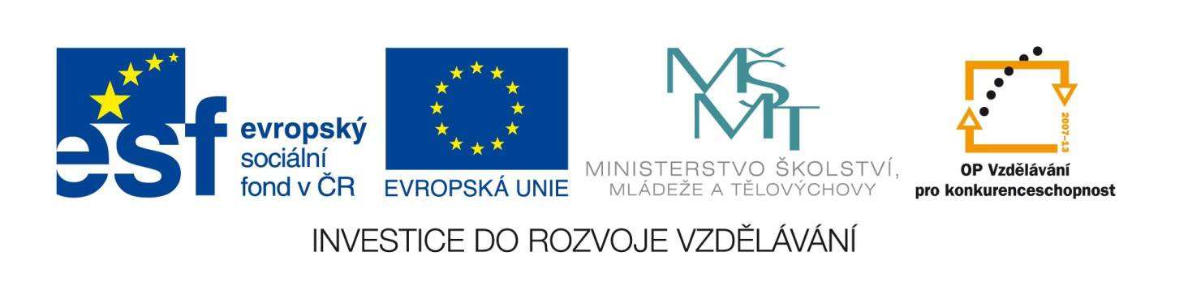

Projekt: | OP VK 1.4 709998205
Číslo projektu: | CZ.1.07/1.4.00/21.0440
Autor: | Mgr. Alena Přibíková
Číslo DUM: | Ch8 - 32
Datum ověření ve výuce: | 10. 5. 2011
Ročník: | 8.
Vzdělávací oblast: | Člověk a příroda
Vzdělávací obor: | Chemie
Tematický okruh: | Které látky jsou kyselé a které zásadité?
Téma: | Kyseliny, hydroxidy

Anotace:
- Pracovní list – opakování základních informací o kyselinách a hydroxidech
- Procvičování názvosloví
- 1. pomoc při polití kyselinou, hydroxidem

Kyseliny, hydroxidy – pracovní list
- Vyřeš křížovku a doplň tajenku
……………………….. královská neboli královská voda je směs koncentrované kyseliny dusičné a koncentrované kyseliny chlorovodíkové (v poměru 1 : 3). Reaguje s většinou kovů, ale i se zlatem a platinou. Této vlastnosti se využívá k rychlému odlišení zlata od jiných kovů.
1
2
3
4
5
6
7
- Kyselina sírová se používá jako náplň do ……………………………… akumulátorů
- Při ředění kyselin přiléváme vždy ……………………………………………………..
- Součástí nápojů COLA je kyselina ………………………………………….
- Koncentrovaná kyselina sírová je silná …………………………….
- V každé kyselině je obsažen ………………..
- Kyseliny, které neobsahují atom kyslíku, se nazývají ……………………..
- Hydroxid vápenatý je ve stavebnictví známý jako ………………………………….

- Doplň text:
Při potřísnění hydroxidem postižené místo ………………………………………………….……
................................... , popřípadě ho můžeme neutralizovat ……………………………….…......
Při potřísnění kyselinou postižené místo …………………………………………………………..
…………………….., popřípadě ho můžeme neutralizovat …………………………………………

- Roztřiď a zapiš vzorce do tabulky
Ca (OH)₂, MnO₂, H₂SO₄, HCl, BaO, NaCl, AgOH, LiBr, Cl₂O₅, HNO₃, Au (OH)₃, CaF₂
oxidy | hydroxidy | kyseliny | halogenidy

- Doplň názvy kyselin a hydroxidů podle vzorců a spoj čarou (vybarvi dvojice stejnou barvou)
Kyselina
dus ……………….
H₂CO₃
Hydroxid
sod ……………

Hydroxid
žele …………….
HCl
Fe (OH)₃

HNO₃
Kyselina chloro……………….
Hydroxid
bar ……………..
NaOH
Kyselina
uhli……………….
Ba (OH)₂

Řešení:
Kyseliny, hydroxidy – pracovní list
- Vyřeš křížovku a doplň tajenkU
Lučavka………….. královská neboli královská voda je směs koncentrované kyseliny dusičné a koncentrované kyseliny chlorovodíkové (v poměru 1 : 3). Reaguje s většinou kovů, ale i se zlatem a platinou. Této vlastnosti se využívá k rychlému odlišení zlata od jiných kovů.
 |  |  |  |  |  | 1 | O | L | O | V | Ě | N | Ý | CH
2 | K | Y | S | E | L | I | N | U | D | O | V | O | D | Y
3 | F | O | S | F | O | R | E | Č | N | Á
 |  |  |  | 4 | Ž | Í | R | A | V | I | N | A
 |  |  |  |  |  |  | 5 | V | O | D | Í | K
 |  |  |  | 6 | B | E | Z | K | Y | S | L | Í | K | A | T | É
 |  |  |  |  |  | 7 | H | A | Š | E | N | É | V | Á | P | N | O
- Kyselina sírová se používá jako náplň do ……………………………… akumulátorů
- Při ředění kyselin přiléváme vždy ……………………………………………………..
- Součástí nápojů COLA je kyselina ………………………………………….
- Koncentrovaná kyselina sírová je silná …………………………….
- V každé kyselině je obsažen ………………..
- Kyseliny, které neobsahují atom kyslíku, se nazývají ……………………..
- Hydroxid vápenatý je ve stavebnictví známý jako ………………………………….

- Doplň text:
Při potřísnění hydroxidem postižené místo omýváme proudem tekoucí vody
................................... , popřípadě ho můžeme neutralizovat zředěným octem
Při potřísnění kyselinou postižené místo omýváme proudem tekoucí vody
…………………….., popřípadě ho můžeme neutralizovat roztokem jedlé sody

- Roztřiď a zapiš vzorce do tabulky
Ca (OH)₂, MnO₂, H₂SO₄, HCl, BaO, NaCl, AgOH, LiBr, Cl₂O₅, HNO₃, Au (OH)₃, CaF₂
oxidy | hydroxidy | kyseliny | halogenidy
MnO₂ | Ca (OH)₂ | H₂SO₄ | NaCl
BaO | AgOH | HCl | LiBr
Cl₂O₅ | Au(OH)₃ | HNO₃ | CaF₂

- Doplň názvy kyselin a hydroxidů podle vzorců a spoj čarou (vybarvi dvojice stejnou barvou)
Kyselina
dus ičná
H₂CO₃
Hydroxid
sodný

Hydroxid
železitý
HCl
Fe (OH)₃

HNO₃
Kyselina chlorovodíková.
Hydroxid
bar natý
NaOH
Kyselina
uhličitá
Ba (OH)₂

Zdroj:
- Úvod do obecné a anorganické chemie - učebnice, J. Mach, I. Plucková, J. Šibor, nakladatelství Nová škola
- Úvod do obecné a anorganické chemie – pracovní sešit, J. Mach, I. Plucková, nakladatelství Nová škola

